***Урок " Здоровья"***

***«В здоровом теле – здоровый дух» - под таким девизом 07 сентября прошёл урок Здоровья в 4-Б классе. Какие правила нужно знать, чтобы оставаться здоровым? На этот вопрос ученики искали ответ вместе с учителем. Ребята активно работали, опираясь на свой жизненный опыт, делились наблюдениями. Они пришли к выводу: прогулки на свежем воздухе, здоровое питание, витамины, уроки физической культуры, выполнение режимных моментов, утренняя гимнастика– вот залог здорового образа жизни.***

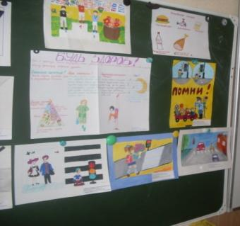 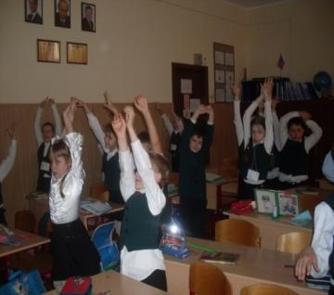

***В конце урока была организована выставка работ учащихся, а также составлены правила здоровья. А далее состоялись спортивные соревнования между учениками 4 б класса. Победила дружба. Молодцы!!!***

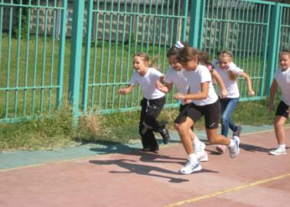 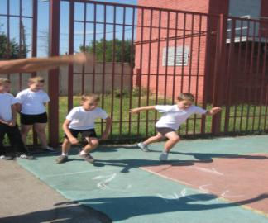

***Классный руководитель 4 «Б» класса: Ерёменко С.О.***